Minäventyrshelg 2019

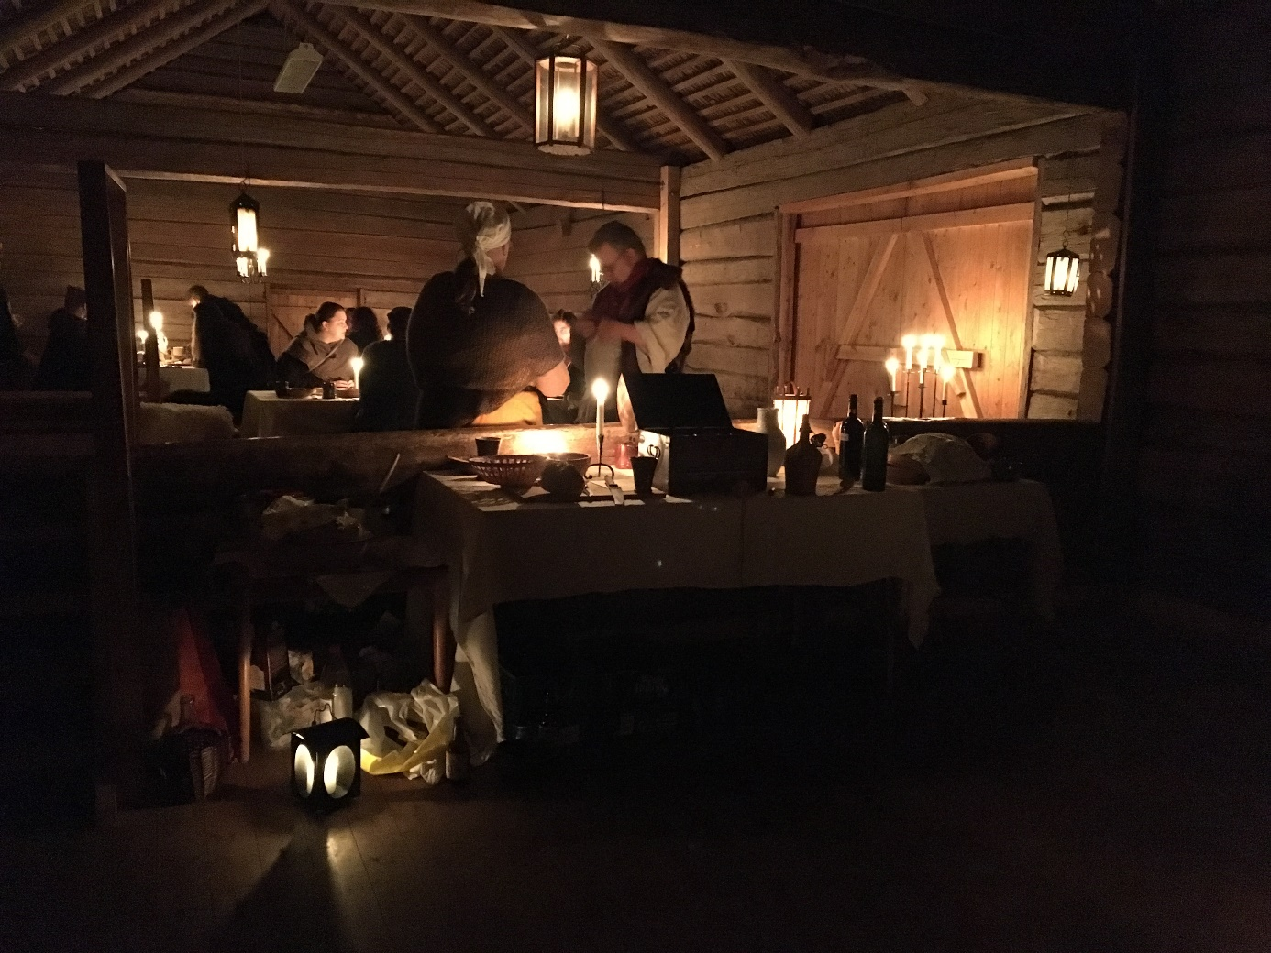

MINIÄVENTYRSHELG
Nu är det snart dags för traditionsenlig miniäventyrshelg, och lika traditionsenligt håller vi även i år till på lägergården Risön i Florarnas Naturreservat i norra Uppland. För dig som inte varit där tidigare hittar du all praktisk information här: http://www.upplandsstiftelsen.se/lagerskolor/rison__186 Ett tips är att kolla vägbeskrivningen noga: gården ligger långt från allfarslederna, ingen kollektivtrafik kommer ens nära och vägarna i området är mycket längre i verkligheten än de ser ut på kartan… magiskt!
En miniäventyrshelg innebär att vi sover och äter ”ofränt” eller off-lajv i stugorna på lägergården, liksom att maten lagas i det moderna (nåja) köket. Ta med sovsäck eller sängkläder efter tycke och smak. Däremellan spelar vi våra äventyr, scener eller gör andra aktiviteter tillsammans.
Helgen blir också vad vi gör den till gemensamt. Styrelsen har bokat lokalen och koordinerar aktiviteter. Matlagning, disk, städ och såklart arrangerande av aktiviteter tar vi ansvar för tillsammans. Det blir roligare så!
En miniäventyrshelg är också ett utmärkt tillfälle för den som inte har så stor vana av att arrangera i Gyllene Hjorten eller annars. Vill du testa en idé, skapa en scen du tänkt på, få till det där smyget i natten eller låta några roller träffas som av olika skäl borde göra det? Då är det här tillfället! Spelare och miljöer finns redan på plats…
Ett äventyr spelas normalt på 2-4 timmar. Förberedelsegraden kan variera, men en charm med miniäventyrshelgerna är inslaget av improvisationsteater där du med kort varsel kan få en roll i en scen som du sedan får brodera ut kring.

PROGRAM
Observera att alla tider utom start- och sluttid är ungefärliga och kan komma att justeras på plats!
Fredag
18.00 Ankomst, inkvartering.
20.00 Cirkatid, kan anpassas på plats.
ÄVENTYR 1 – öppen tid för den som vill arrangera! Meddela ordförande din idé och vad du vill göra: ordforande@gyllenehjorten.se
22.30 – ? Vickning, efterhäng i köket…

Lördag
08:00 Väckning
08:30 – 09:30 Frukost
10:00 Wenheim idag – Anno Odén m fl leder oss i ett samtal om vad landet Wenheim är. Allt från dräktskick och matkultur till politik och musik! Handarbete under samtal är möjligt för den som har simultankapaciteten…! (Anno m fl)
12:00 Lunch
14:00 ÄVENTYR 2 En eftermiddag i skogen – äventyr anpassat också för de yngre deltagarna (Cilla/Ann-Britt)
17:00 – 18:00 Middagsförberedelser parallellt med lajvförberedelser
Vi lagar mat och ser samtidigt till att rigga värdshuset för kvällens begivenhet
18:00 Middag
19:00 – 23:00 ÄVENTYR 3 - Skänkstugan Lambens Vågor slår upp portarna för kvällen. Minnesgoda deltagare kommer ihåg krogen Sista Skäret från förra årets miniäventyrshelg. Nu har stället bytt ägare och fått en annan profil. Den lombar som driver det idag har dock sett till att bevara stämningen av ett ställe för den mindre nogräknade, både vad gäller dryck, sällskap och allmän heder och vandel…
08:00 Väckning
08:30 – 09:30 Frukost
10:00 – 12:00 Städning, hemfärd

ANMÄLAN
Anmäl dig genom ett mail till ordforande@gyllenehjorten.se och berätta vilka som deltar. OBS! Ange också allergier och andra matpreferenser! Betala också in deltagaravgiften 300 kr senast den 20 september.
Bankgironummer: 5721-0270
Betalningsmottagare: Gyllene Hjorten
Ange namn på vem/vilka betalningen gäller.
- Icke medlemmar betalar 350 kr,
- Barn 0-10 år betalar 50 kr,
- Barn/ungdomar 11-18 år betalar 150 kr.
- Förstagångshjortar betalar samma som medlem.
- Förseningsavgift, betalning som registreras den 21 september eller senare, + 15% på deltagaravgiften.
OBS! Notera att en statusrapportering på facebook inte räknas som anmälan…!
I avgiften ingår hyra av lägergården, lättare kvällsmat på fredag kväll, frukost, lunch och middag på lördag och frukost på söndag. Då själva gårdshyran utgör en så stor del av budgeten kommer vi inte att kunna ge särskilt stora avdrag om du av olika skäl endast kan delta del av helg. Hör av dig så resonerar vi.
Vi brukar ha riktig tur med vädret dessa helger, naturen runt omkring är magisk och människorna trevliga… tag gärna med instrument, sångböcker och ditt favorithantverk, eller pilbågen för lite övningsskytte eller bara glatt humör… kom och häng med oss, i och utanför den bästa av sagovärldar!

VÄLKOMNA

Styrelsen för föreningen Gyllene Hjorten, genom
Anders Fridborg, ordförande ordforande@gyllenehjorten.se
Karin Fonnaland, kassör kassor@gyllenehjorten.se

